AKADEMIA GÓRNICZO-HUTNICZA

im. St. Staszica w Krakowie
WEAIiIB, Katedra Automatyki
Laboratorium Biocybernetyki
MM143_WIRTUALNA KLAWIATURA
Przedmiot: Interfejsy Multimodalne

Spis treści:
1. Abstrakt 2
2. Wstęp i badania literaturowe 3
2.1. Cel i założenia 3
2.2. Badania literaturowe 3
2.3. Proponowane rozwiązanie 5
2.4. Nasze rozwiązanie na tle innych 5
2.5. Konstrukcja pracy 6
3. Koncepcja proponowanego rozwiązania 6
3.1. Model kolorowy 6
3.2. Model biały 9
3.3. Rozpoznanie klawisza 10
4. Rezultaty i wnioski 12
5. Podsumowanie 13
6. Literatura 14
DODATEK A: Opis opracowanych narzędzi i metody postępowania 15
DODATEK B: Realizacja proponowanego rozwiązania 16
DODATEK C. Opis informatyczny procedur 17
DODATEK D. Spis zawartości dołączonych nośników (dyskietek, CD ROMu) 19

Wykonali: Grzegorz Bylina, Tomasz Gajda, Elpidiusz Wszołek
EAIiIB, Informatyka, 3 rok
Konsultant: Mateusz Zuń
Wersja 1.0
Kraków, czerwiec 2014.

Abstrakt
Wirtualna klawiatura umożliwia użytkownikowi wprowadzanie znaków bez korzystania z dedykowanego urządzenia, w dowolnym miejscu i na dowolnej powierzchni. Istnieją rozwiązania wykorzystujące akcelerometry, źródła światła czerwonego lub laserowego, jedną lub dwie kamery w różnych pozycjach.
Nasze rozwiązanie z założenia korzysta z jednej kamery wizyjnej i papierowego modelu klawiatury (choć nie jest on niezbędny w przypadku klawiatury kolorowej). Kamera umieszczona jest nad modelem, a naciśnięcie klawisza rozpoznawane na podstawie detekcji cienia. Wymaga więc odpowiednich warunków oświetleniowych do poprawnego działania.
Położenie klawiatury rozpoznawane jest przez detekcję znaczników na jej rogach. Wykrywanie palca przebiega w oparciu o metodę koloru skóry wspartą algorytmem detekcji krawędzi i największego obiektu, co minimalizuje ilość operacji potrzebnych do poprawnego działania.
Wprowadzanie znaków jest możliwe tylko z użyciem jednego palca. Nie jest wymagane użycie papierowego modelu (choć wtedy wprowadzanie znaków jest dość uciążliwe). Aplikacja działa w czasie rzeczywistym. Poprzez odpowiednią kalibrację możliwe jest działanie w różnych warunkach oświetleniowych, lecz światło musi być możliwie punktowe i nie może padać bezpośrednio z góry. Aplikacja emuluje korzystanie ze standardowej klawiatury.
Słowa kluczowe: wirtualna klawiatura, interfejs, kamera wizyjna, detekcja cienia, emulacja

Wstęp i badania literaturowe

Cel i założenia
Wprowadzanie znaków za pomocą klawiatury jest dość starym interfejsem – pierwsze maszyny do pisania powstawały w 1874r. Przetrwał on jednak próbę czasu i wciąż wydaje się niezastąpiony ze względu na liczne zalety. Współczesne urządzenia elektroniczne są jednak coraz mniejsze i pojawiła się klasa urządzeń, których nie można wyposażyć w pełnowymiarową klawiaturę. Problem ten rozwiązywany jest na wiele sposobów: od zmniejszenia liczby klawiszy poprzez rozpoznawanie pisma odręcznego po rozpoznawanie mowy. Wirtualna klawiatura jest jedną z prób wykorzystania dostępnych zasobów do symulowania klawiatury bez konieczności użycia standardowego urządzenia.
Wirtualne klawiatury są implementowane z użyciem różnych rozwiązań (przykłady w badaniach literaturowych). Metody wykorzystujące kamery różnią się przede wszystkim ilością wykorzystanych, użyciem (lub nie) makiety i dodatkowymi wymaganiami (podłoże, oświetlenie). Największym wyzwaniem takich metod jest rozpoznanie naciśnięcia klawisza. Rozwiązania oparte o wiele kamer (lub kamerę stereoskopową) dobrze wykrywają ten moment, lecz wymagają użycia większej liczby urządzeń.
Celem projektu jest implementacja wirtualnej klawiatury działającej w czasie rzeczywistym. Zakładamy użycie jednej kamery i płaskiego modelu klawiatury.

Badania literaturowe
W dziedzinie wirtualnych klawiatur istnieje sporo rozwiązań. Część z nich jest owocem projektów studenckich na uczelniach całego świata, część to komercyjne rozwiązania. Niektóre wykorzystują dedykowane urządzenia, inne korzystają z sensorów w które wyposażony jest każdy nowoczesny telefon komórkowy. Poniżej prezentujemy projekty uznane przez nas za ciekawe i pokazujące odmienne podejścia do zagadnienia.
    - A Single Camera Based Floating Virtual Keyboard [1]
Projekt wykorzystuje pojedynczą kamerę. Pomysł bazuje na wykrywaniu palca oraz jego cienia.
Model zakłada statyczne odejmowanie tła (tym samym brak zmian oświetlenia i samego tła), segmentację opartą o kolor, operacje morfologiczne, filtrację medianową i wykrywanie krawędzi w celu odseparowania palca, cienia i tła.
W tle nie występuje fizycznie klawiatura ( klawisze są wyświetlane tylko na ekranie jako nakładka na obrazie z kamery). Użytkownik musi kontrolować pozycję palca patrząc na ekran.
Na obrazie dopuszczalne jest pojawienie się tylko palca (bez nadgarstka), jego koniec identyfikowany jest przez wykrycie miejsca, gdzie kontur jest najbardziej zakrzywiony. Po przetwarzaniu i uzyskaniu dwóch punktów, reprezentujących koniec palca i jego cienia można wywnioskować czy „klawisz” został wciśnięty.
Ilość wykonywanych operacji jest dość duża i część z nich jest dość zasobożerna, więc stosując pełne podejście trudno uzyskać przetwarzanie w czasie rzeczywistym.
    - Webcam Virtual Keyboard [2]
Projekt wirtualnej klawiatury w oparciu o 2 kamery. Jedna z nich umieszczona jest prostopadle do powierzchni pisania i odpowiada za detekcję położenia ręki, druga pod ostrym kątem wykrywa moment kliknięcia klawisza. Możliwe jest wprowadzanie znaków kilkoma palcami przy zachowaniu pewnych zasad. Autorzy mówią o 88% dokładności rozpoznawania klawiszy (przy odniesieniu do standardowej klawiatury jako 100%).
    - Vibrative Virtual Keyboard [3]
W tym projekcie, do obsługi wirtualnej klawiatury, wykorzystywany jest akcelerometr iPhone'a.
Wykrycie naciśnięcia „klawisza” odbywa się poprzez pomiar wibracji powierzchni. W danym podejściu nie została wykorzystana kamera . Rozpoznanie klawiszy nie jest w 100% poprawne (autorzy projektu mówią o 80% skuteczności), oprócz tego program wymaga kalibracji – wciśnięcia paru „klawiszy” i informacji co to za klawisze. Dla poprawnego działania klawisze należy naciskać zawsze w ten sam sposób (siła i część palca). Istnieje możliwość zapisu danej powierzchni, żeby w przyszłości nie było potrzeby kalibrować klawiatury kolejny raz.

W oparciu o znalezione materiały ustaliliśmy możliwe rozwiązania kluczowych elementów aplikacji:
Metody separacji palca od tła:
- Odejmowanie tła:
  - statyczne,
  - generacyjne,
- Detekcja koloru skóry.

Metody wykrywania naciśnięcia klawisza:
- za pomocą analizy cienia,
- za pomocą położenia palca i dobranego okresu czasu,
- z kamerą pod kątem i perspektywicznym modelem klawiatury,
- za pomocą dwóch kamer.

Proponowane rozwiązanie
Ze względu na ograniczenie do jednej kamery i na łatwą do zrozumienia koncepcję, zdecydowaliśmy się na umieszczenie kamery nad klawiaturą i analizę cienia. Cień rzucany przez palec daje informację o odległości obiektu od podłoża, co dodane do pozycji opuszka palca jest kompletną informacją. Czyli kosztem konieczności zapewnienia pewnych warunków oświetleniowych uzyskuje się możliwość użycia tylko jednej kamery.
Rozwiązanie jest podobne do [1], główną różnicą jest to, że cytowany projekt zakłada jednolite tło bez fizycznego modelu klawiatury, a w naszym występuje papierowy model klawiatury.
W celu porównania wykonane i zaimplementowane zostały 2 modele klawiatury: kolorowy i czarno-biały. Proste menu tekstowe pozwala przełączać się między modelami, uruchomić procedurę kalibracji i wybrać formę prezentacji wyników: podgląd wyników, zapis do pliku lub emulacja klawiatury systemowej. Kalibracja może przebiegać częściowo automatycznie (detekcja znaczników w rogach obu modeli). Detekcja palca i cienia przebiega w różny sposób w zależności od wybranego modelu, co zostało opisane bardziej szczegółowo w kolejnym rozdziale. Koniec palca (i cienia) jest to najwyższy punkt największego obiektu w binarnej masce. Aplikacja działa (po kalibracji) w różnych warunkach oświetleniowych, o ile źródło światła jest umieszczone pod ostrym kątem do klawiatury i jest punktowe (rzuca ostry cień).

Nasze rozwiązanie na tle innych
Ogólna zasada działania klawiatury (opisana w artykule [1]) jest łatwa do zrozumienia i implementacji. To niewątpliwie jej zaleta. Odnosząc się do badań literaturowych, umieszczonych wyżej można uznać, że konkurentami metody z analizą cienia są „Webcam Virtual Keyboard” [2] oraz „Vibrative Virtual Keyboard” [3] . Pierwsza z nich wykorzystuje dwie kamery co jest pewnym utrudnieniem i wymaga większych zasobów obliczeniowych do poprawnego działania. Rozwiązanie [3] jest ciekawe, lecz nie wykorzystuje kamery i jest mało dokładne.
Nasze rozwiązanie w porównaniu do „bazowego” [1], zostało przez nas wyraźnie zmodyfikowane. Przede wszystkim wykorzystujemy papierowy model klawiatury, na co nie pozwala wspomniany projekt. Używamy też odmiennych operacji w celu wykrycia palca i jego cienia. Bazowe rozwiązaniu mówi oprócz wykorzystania modelu skóry o kilku operacjach morfologicznych, których zastosowanie uniemożliwia korzystanie z aplikacji w czasie rzeczywistym na sprzęcie klasy PC. W naszym projekcie zamiast kilku operacji wykonywana jest indeksacja i oznaczenie największego obiektu, co wypadkowo daje lepszy rezultat.

Konstrukcja pracy
W rozdziale numer 3 przedstawimy działanie i podstawowe różnice między przyjętymi przez nas modelami klawiatury.
W kolejnym rozdziale zaprezentujemy wyniki działania klawiatury kolorowej i białej. Po czym podsumujemy naszą prace.

Koncepcja proponowanego rozwiązania
Z uwagi na to, że wykonane zostały dwa różne modele klawiatur, początkowe przetwarzanie (mające na celu rozpoznanie ręki i cienia) wymaga odmiennych operacji. Dlatego rozdział ten podzielony jest na 2 części. Operacje po początkowym przetwarzaniu są takie same w obu modelach, więc ostatni podrozdział jest wspólny. Zamieszczone zostały również graficzne opisy algorytmów.

Model kolorowy
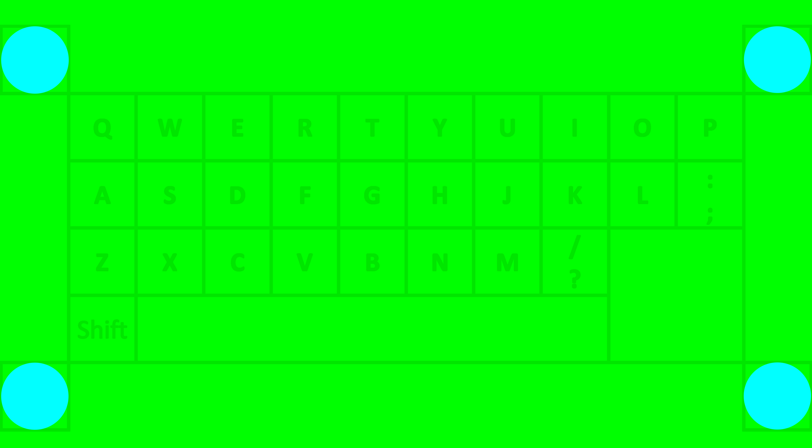
Rysunek 1: Model kolorowej klawiatury (słaby zarys klawiszy w celu łatwiejszego wykrywania cienia)

a) Detekcja klawiatury :
Papierowa klawiatura posiada cztery znaczniki – błękitne koła wpisane w kwadraty. Możliwa jest ich automatyczne rozpoznanie lub ręczne zaznaczenie środków kół za pomocą myszki.
Metoda automatyczna oparta jest na transformacie Hougha. Działa ona w oparciu o dwa parametry, których wartości można zmieniać na suwakach tak, aby zostały wykryte dokładnie 4 koła. Metoda działa, lecz często szybszą metodą jest ręczne wskazanie znaczników. Na podstawie ich położenia powstają brzegi klawiatury i następnie maska która definiuje region zainteresowania dalszej części przetwarzania wyłącznie na obszar klawiatury. Granice klawiatury są również przekazywane obiektowi odpowiedzialnemu za końcowe rozpoznanie klawisza na podstawie przekazywanych współrzędnych dwóch kluczowych punktów.

b) Detekcja palca :
Obraz z kamery zostaje przekonwertowany do przestrzeni YCbCr . Następnie oba kanały chrominancji poddawane są binaryzacji dwuprogowej, której parametry są ustawiane na etapie kalibracji przez użytkownika. Ostatnią operacją jest logiczny AND otrzymanego obrazu z maską ROI.

c) Detekcja cienia :
Do detekcji cienia wykorzystywany jest kanał G (green) z obrazu kamery i obraz ręki z poprzedniego podpunktu bez ostatniej operacji – czyli logicznej koniunkcji z maską. Oba obrazy są do siebie dodawane. Następnie na wyniku wykonywana jest binaryzacja odwrotna oraz jak wcześniej logiczny AND z maską.
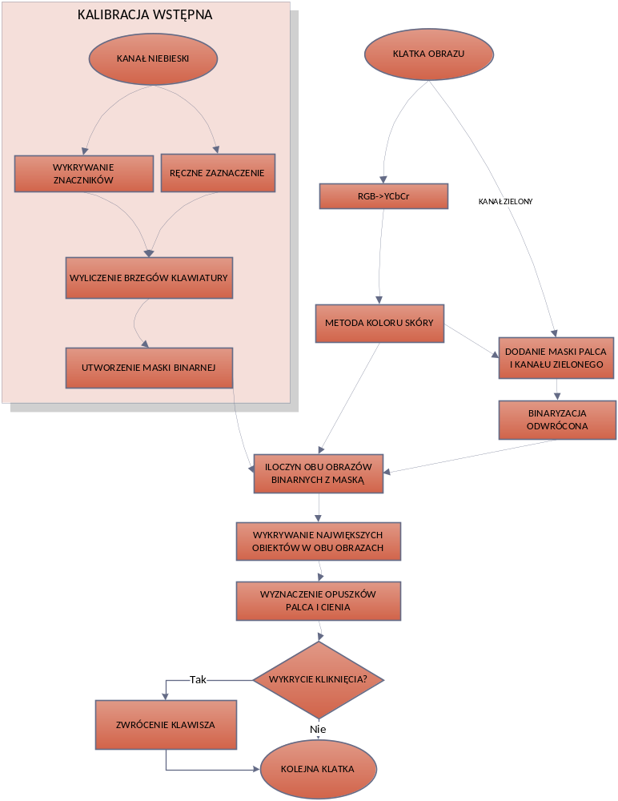Schemat 1 – Przetwarzanie w modelu kolorowym

Model biały
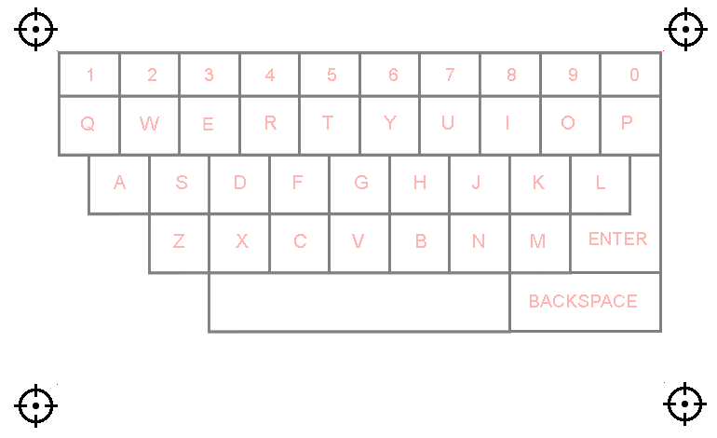
Rysunek 2: Model klawiatury białej

Opis przetwarzania poniżej dotyczy modelu klawiatury „celownikowej”. Jest to realizacja pierwotnego pomysłu na papierowy model, którą postanowiliśmy równolegle rozwijać w celu zdecydowania, które rozwiązanie sprawdzi się lepiej.

a) Detekcja klawiatury :
W odróżnieniu do „kolorowej” klawiatury w tym modelu zostały zastosowane znaczniki w kształcie celowników. Ich wykrycie oraz ustawienie granic klawiatury odbywa się automatycznie, za pomocą wykrywania wzorca za pomocą funkcji z pakietu OpenCV – matchTemplate , która wykorzystuje splot obrazu z wcześniej przygotowanym wzorcowym znacznikiem. Ważne jest aby wzór był zbliżonej wielkości jak ta z kamery, warunki oświetleniowe nie są już tak ważne, choć przy bardzo słabym świetle znalezienie znaczników może być niemożliwe. Algorytm szuka znaczników aż do wykrycia dokładnie czterech na klatce wejściowej. Następuje również pobranie klatki, na której zostały poprawnie wykryte celowniki. Będzie ona używana jako reprezentacja tła w operacji odejmowania, dlatego ważne jest aby tło oraz jego oświetlenie nie były zmieniane podczas używania klawiatury. W przeciwnym wypadku może być konieczna ponowna kalibracja.

b) Detekcja palca i cienia :
Obraz oryginalny poddawany jest konwersji do przestrzeni YCbCr i wyłuskaniu kanałów Cb i Cr, które poddane zostają binaryzacji dwuprogowej. Parametry owej binaryzacji są ustawiane przez użytkownika podczas kalibracji. Aby odseparować cień, aktualna klatka obrazu z kamery jest odejmowana od tła, przygotowanego w podczas detekcji klawiatury – otrzymujemy w ten sposób obraz odpowiadający położeniu dłoni i cienia. Następnie obraz ten jest poddany koniunkcji z negacją obrazu na którym wykryta została dłoń. Po tych operacjach na dwóch osobnych obrazach mamy obraz ręki i cienia. Na obrazie cienia pojawiają się wtedy pasy wynikłe ze odejmowania tła, jednak usuwane są operacją dylatacji, co w efekcie daje w miarę jednolitą strukturę cienia. Jest to ważne ze względu na późniejszą indeksację, która wybiera największy obiekt na obrazie.

Rozpoznanie klawisza
Jest to część wspólna dla obu modeli opisanych powyżej. Opisane tu etapy związane są z wykryciem dwóch kluczowych punktów, detekcji kliknięcia oraz rozpoznaniem konkretnego klawisza. Za obsługę odpowiednika klawiatury w programie odpowiedzialna jest klasa keyboard.
W jej skład wchodzi informacja o położeniu i rozmiarze wszystkich klawiszy i znaczników. Została napisana w taki sposób aby była uniwersalna dla obu modeli.
a) Generacja klawiatury:
Aby zapisać informacje o danym modelu klawiatury do klasy, potrzebne są wymiary klawiszy w milimetrach, ich położenie, wielkość znacznika oraz odległości znaczników od siebie nawzajem w poziomie i w pionie. Prawy dolny róg pierwszego znacznika oznacza położenie zerowe (0;0).
Inicjalizacja klawiatury odbywa się w następujących krokach:
- Podanie w konstruktorze w rzeczywistej odległości między środkami znaczników.
- Sama klasa wczytuje sobie wcześniej zapisany rozkład klawiszy.
- Przeskalowanie współrzędnych klawiszy (translateKeyboardCords)
- [opcjonalnie] – można za pomocą funkcji drawKeyBoard narysować klawiaturę na wybranej klatce obrazu w celu sprawdzenia czy klawiatura została poprawie dopasowana do obrazu z kamery.
Przykładowe wprowadzanie znacznika - klawisze->push_back(key('e',48,0,24,24)); - klawisz oznaczający literę „e” oddalony o 48mm w poziomie od pierwszego znacznika, ma rozmiar 24x24mm. Współczynnik przeskalowanie klawiszy jest obliczany na podstawie proporcji rzeczywistej odległości znaczników do tej zmierzonej z obrazu kamery. Poniżej przykład poprawnie wykrytej klawiatury z naniesionym pomocniczym obrazem klawiszy:
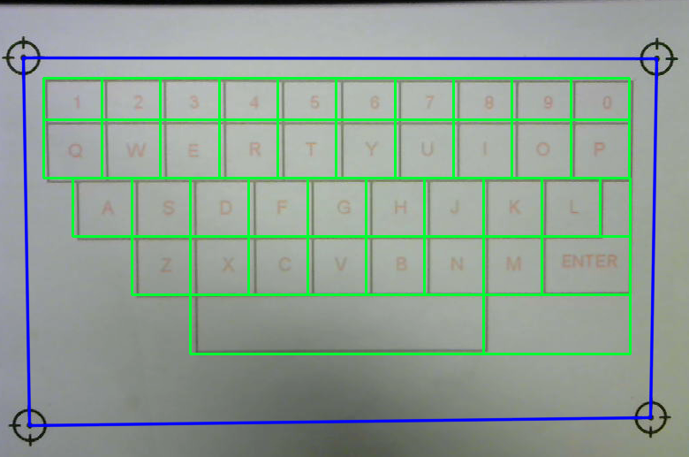
Rysunek 3: Wykryte znaczniki i przeskalowany model programowy klawiatury – Biała
b) Wykrycie kluczowych punktów:
Po otrzymaniu obrazu cienia oraz palca algorytm podejmuje próbę znalezienia punktu reprezentującego czubek palca na obu obiektach. Dokonuje się to z pomocą funkcji, która znajduje największy obiekt na obrazie oraz zwraca współrzędne jego najwyższego punktu. Wewnątrz funkcja wykorzystuje wykrywanie krawędzi, liczy pola znalezionych obiektów i na końcu szuka najwyższego punktu największego z nich. Takie rozwiązanie jest uzasadnione tym, że często występują drobne zakłócenia, które będą generowały błędny punkt, jednakże powinny być mniejsze od docelowego obrazu ręki czy cienia. Po zastosowaniu tej funkcji osobno do obu obiektów otrzymujemy dwa punkty.

c) Detekcja kliknięcia:
Na tym etapie następuje sprawdzenie, na podstawie odległości między punktami, czy nastąpiło kliknięcie. W tym miejscu zostaje również wykorzystana druga odległość między punktami, która jest definiowana na etapie kalibracji. Jest ona wzorcem odległości w czasie wciśnięcia klawisza. Poniżej zaprezentowane dwie sytuacje.
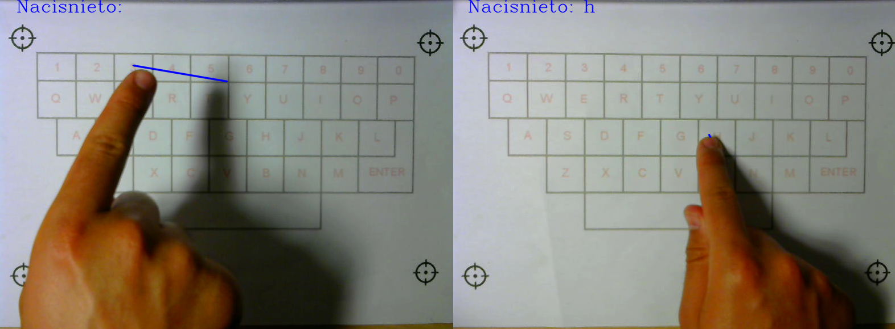
Rysunek 4: Po lewej odległość palca od cienia jest duża - brak kliknięcia; Po prawej odległość niewielka, a więc kliknięcie zostało wykryte

d) Rozpoznanie konkretnego klawisza:
W przypadku gdy kliknięcie zostało wykryte, zostaje zwrócony znak z klawiatury, odpowiadający współrzędnym punktu palca. Za zwrócenie odpowiedniego klawisza odpowiada klasa keyboard, która dostając informacje o współrzędnych sprawdza wszystkie klawisze, porównując ich położenie z położeniem palca. Dodatkowo w klawiaturze kolorowej występuje klawisz Shift, który działa jak CapsLock - w zależności w jakim stanie znajduje się ten klawisz zwracane są wielkie lub małe litery.

Aby umożliwić wpisywanie wielu znaków danego typu poprzez przytrzymanie klawisza został użyty prosty licznik, zliczający ilość wykrytych kliknięć w serii. W zależności od wybranej opcji wykryty znak zostaje wpisany do pliku, wypisany w oknie podglądu i/lub wysłany w podobny sposób jak z standardowej klawiatury. Ta ostatnia opcja działa tylko w systemie Windows, ponieważ wykorzystuje funkcję z biblioteki systemowej.

Rezultaty i wnioski

W ramach projektu udało się nam wykonać aplikację, działającą podobnie do zwykłej klawiatury. W celu zbadania efektywności naszego rozwiązania i odpowiedzi na pytanie czy program nadaje się do wykorzystania w praktyce, zostaną przedstawione wyniki testów działania modeli.

Przykładowe wejście: Lorem ipsum dolor sit amet – 26 znaków
Przykładowe wyjścia:
loreem ipsum dolor sit amet
lorem ipsum dolor sit amet
loremm ipsum dolor sit aamet
loreem ipsum ddollor sit aamett

Widać, że najczęstszym problem nie było błędne wykrywanie klawiszy a ich nadmiarowa ilość mimo zastosowania licznika, który miał temu zapobiegać. Dzieje się tak ponieważ kliknięcie nie zawsze jest klasyfikowane jako przytrzymanie, a jako seria krótkich kliknięć. Jest to efekt niedoskonałości kamer oraz oświetlenia – odległość między punktami palca i cienia waha się minimalnie i zdarza się, że różnice te przekraczają akurat odległość wykrywania kliknięcia.

Klawiatura kolorowa

Tabela 1: Wyniki klawiatura kolorowa - słabe światło
 | Seria I | Seria II | Seria III | Seria IV | Seria V
Niepoprawnych znaków | 9 | 10 | 7 | 3 | 8
Dokładność | 65% | 62% | 73% | 88% | 69%

Tabela 2:Wyniki klawiatura kolorowa - światło optymalne
 | Seria I | Seria II | Seria III | Seria IV | Seria V
Niepoprawnych znaków | 4 | 7 | 2 | 3 | 0
Dokładność | 85% | 73% | 92% | 88% | 100%

Klawiatura Biała
Słabe warunki oświetleniowe – brak wyników. Ten model klawiatury jest dużo bardziej wrażliwy na słabe oświetlenie. Duża liczba zakłóceń uniemożliwia używanie klawiatury.

Tabela 3:Wyniki klawiatura biała - światło optymalne
 | Seria I | Seria II | Seria III | Seria IV | Seria V
Niepoprawnych znaków | 1 | 7 | 1 | 1 | 2
Dokładność | 96% | 73% | 96% | 96% | 92%

Analiza wyników
Na podstawie tabel 1,2,3 (oraz braku jednego z wyników dla klawiatury białej) można stwierdzić, że kolorowa klawiatura znacznie lepiej radzi sobie w słabszym oświetleniu. Dzieje się tak, ponieważ rozpoznawanie dłoni i cienia opiera się w głównej mierze na kolorze, dlatego różnice zawsze są duże, natomiast w drugim modelu główną informacje niesie nie kolor a intensywność. Przy słabym oświetleniu obraz z kamery jest zbyt mało wyraźny, co prowadzi do błędów odczytu. Przy dobrym oświetleniu obie metody wydają się działać porównywalnie. Model klawiatury kolorowej jest bardziej uniwersalny jednak ze względu na słabe zarysowanie klawiszy pisanie na niej jest mniej wygodne.

Podsumowanie
Jak wspomnieliśmy na wstępie nasz model jest zbliżony do modelu [1] z badań literaturowych. Model kolorowy jest bardzo podobny jednak poszedł trochę dalej, wprowadzając papierowy model klawiatury z prawie jednolitym tłem, co pozwoliło zachować dużą dokładność oraz zwiększyć komfort pisania. Drugi model to kolejny krok w ułatwieniu pisania, jednak okupione jest to spadkiem dokładności w pewnych warunkach oświetleniowych. W obu przypadkach nastąpił progres w stosunku do wyjściowej metody [1], dlatego wybór który model jest lepszy i który warto rozwijać zależy od tego do czego ma być użyta wirtualna klawiatura.

Założenia postawione na początku zostały spełnione i możliwa jest emulacja klawiatury systemowej. Modele nie są jednak idealne o czym świadczy mocno zmienna dokładność w zależności od światła. Stąd łatwo wyprowadzić wniosek, że oba modele potrzebują udoskonaleń. Szczególnie dużo jest do zrobienia w części algorytmów wykrywających dłoń i cień. Niestety w przyjętym podejściu zawsze zostanie pewien poziom niedokładności i ten błąd może nie zostać do końca wyeliminowany, pomimo dużego nakładu pracy. W tym celu może będzie konieczne połączenie algorytmów i wydobycie z nich najlepszych cech tworząc jeden model. Należy jednak pamiętać o reżimie obliczeniowym czasu rzeczywistego, który łatwo przekroczyć. Z naszych doświadczeń wynika, że należy ograniczyć do minimum operacje morfologiczne o dużych maskach. Dobrym pomysłem jest też wykonywanie wszelkich operacji tylko dla wycinka, na którym jest klawiatura, pomijając otoczenie. Zostało to częściowo wykorzystane w modelu kolorowym. Nasze modele zostały zaprojektowane z założeniem, że model papierowy nie będzie obracany, a perspektywa powinna nie zniekształcać obrazu. Podjęliśmy próby zniwelowania tych dwóch wad. Doprowadziliśmy do momentu, gdy model Biały mógł ze zmiennymi skutkami obracany i przesuwany nawet w czasie pracy. Jednak pomysł został porzucony ze względu na ciągłą potrzebę wykrywania znaczników, co nie zawsze było dokładne, wymagało dużych nakładów obliczeniowych i czyniło niemożliwym korzystanie z klawiatury.
Kolejnym etapem w rozwoju powinno być dodanie obsługi całej dłoni i obsługi multidotyku, jednak to może udać się tylko pod warunkiem bardzo dobrego rozwiązania wcześniej poruszonej kwestii.
Ślepym zaułkiem okazała się w naszym przypadku dynamiczna generacja tła. Jest ona możliwa, jednak nastręcza dużo trudności. Kalibracja algorytmu jest dość trudna i nie zawsze daje odpowiednie efekty, bywa też zasobożerna. Dlatego też została przez nas szybko porzucona. Przydatną w kolejnych projektach może być klasa keyboard, która jest napisana dość uniwersalnie i można ją adaptować pod różne modele, nie tylko te zawarte w naszym projekcie. Obecnie wszelkie informacje dotyczące klawiszy są wpisywane na stałe, aby rozwinąć ten koncept można tę klasę rozbudować o automatyczne rozpoznawanie klawiszy wprost z obrazu kamery.

Literatura
[1] Posner E., Starzicki N., Katz E. “A Single Camera Based Floating Virtual Keyboard
with Improved Touch Detection”, Tel Aviv College of Engineering, 2012
[2] Hernanto S., Suwardi I. S., “Webcam Virtual Keyboard”, Bandung Institute of Technology, 2011
[3] Krautli F., „A virtual keyboard that responds to surface vibrations” Goldsmiths University of London, 2012

DODATEK A: Opis opracowanych narzędzi i metody postępowania
Aplikacja została napisana dla środowiska Windows z użyciem biblioteki OpenCV w wersji 2.4.0. Do działania niezbędna jest kamera internetowa, jeden z dwóch modeli klawiatury i odpowiednie oświetlenie. Niezbędne biblioteki (OpenCV) zostały dołączone do projektu.
Program może działać w dwóch trybach : modelT („Biały”) i modelE („Kolorowy”), w zależności od użytego modelu klawiatury. Z obiema metodami zostały powiązane odpowiednie opcje. Są to:
  - kalibracja (k) – ustawienie parametrów działania aplikacji ze względu na położenie kamery, oświetlenie itp.,
  - podgląd wyniku (w) – podgląd działania na żywo,
  - wczytywanie z filmu (f) – wczytywanie strumienia wejściowego z pliku wideo,
  - zapis do pliku (p) – znaki z klawiatury zostaną zapisane do pliku,
  - klawiatura jako standardowa (s) – emulacja klawiatury systemowej.
Z czego opcja (f) jest dostępna tylko dla modelu kolorowego.
Instrukcja obsługi
Aby zacząć korzystać z aplikacji należy:
- Umocować kamerę nad klawiaturą i podłączyć do komputera.
- Zapewnić dobre oświetlenie, skierowane pod ostrym kątem do klawiatury.
- Uruchomić aplikację
- Wybrać model klawiatury
- Przeprowadzić kalibrację. W zależności od wybranego modelu:
    - Dla modelu kolorowego
- kliknąć na cztery znaczniki, znajdujące się w rogach klawiatury (lub dopasować suwaki automatycznego rozpoznawania znaczników), nacisnąć [ENTER],
- ustawić suwaki tak, aby został wykryty jedynie palec, nacisnąć [ENTER]
- ustawić suwak tak, aby został wykryty jedynie cień palca, nacisnąć [ENTER]
- ustawić odległość która uznawana będzie za kliknięcie, przez przyłożenie palca symulując kliknięcie ENTER
    - Dla modelu czarno-białego
- ustawić suwaki tak, aby został wykryty jedynie palec i cień, nacisnąć ENTER
- ustawić odległość która uznawana będzie za kliknięcie, przez przyłożenie palca symulując kliknięcie ENTER
- Wybrać jedne z trybów pracy: podgląd z kamery, emulacja klawiatury systemowej lub zapis klawiszy do pliku.

Aby program działał poprawnie, należy zadbać o niezmienność oświetlenia w czasie działania i wyłączyć opcje samokalibracji kamery (do kamer internetowych często dodawane jest oprogramowanie, które ma na celu zminimalizować konieczność kalibracji przez zmianę parametrów działania „w locie”, należy wyłączyć te opcje).
Jeśli otoczenie zmieni się w trakcie i przestaniemy otrzymywać oczekiwane wyniki, należy ponownie przeprowadzić kalibrację.
Aby położenie palca było rozpoznawane poprawnie, model klawiatury musi być w całości w kadrze kamery i nie może być obrócony. Nie musi natomiast wypełniać całego kadru kamery. Klawisze należy „naciskać” wprowadzając palec „od dołu” klawiatury, możliwie na środku pola w celu wyeliminowania błędów. Miejsce kliknięcia to czubek palca, a nie środek nacisku palca na klawiaturę.

DODATEK B: Realizacja proponowanego rozwiązania
Relizacja projektu nie wymaga sprzętu specjalistycznego. Niezbędna jest kamera, komputer oraz papierowy model klawiatury. Całość projektu była wykonana w języku C++, który wybraliśmy dlatego, że jest najlepiej opisanym językiem z którego korzysta biblioteka OpenCV. Jest ona odpowiedzialna za wszelkie przekształcenia obrazu oraz za wyświetlanie efektów pracy na bieżąco w oknach poglądowych. Biblioteki zostały skompilowane pod Windowsowy GNU GCC Compiler zawarty w IDE Code::Blocks. Projekt po przekompilowaniu bibliotek mógłby działać na innych platformach pod warunkiem wymiany obsługi przerwań do obsługi emulacji klawiatury systemowej. W trakcie kompilacji bibliotek zmuszeni byliśmy do skorzystania ze starszej, stabilnej wersji z powodu problemów ze skompilowaniem najnowszej przez wybrany przez nas kompilator.

Wszelkie współczynniki dotyczące przetwarzania obrazu są ustawione w zależności do warunków oświetleniowych - nie są wpisane ma stałe w programie. Ich zmiana możliwa jest za pomocą suwaków dostępnych w oknach kalibracji. Jedynie element strukturalny w operacjach morfologicznych ustawiony jest na 5 ( nie zaleca się stosowania większych elementów, powodują niedopuszczalny narzut czasowy).

DODATEK C. Opis informatyczny procedur
void cien_palec

Wykrywa dłoń oraz cień z poddanego na wejście obrazu, korzystając z podanych paramatrów.

Argumenty funkcji:
I Mat obr – Obraz wejściowy
I Mat tlo – Tło modelu
O Mat wynik – zbinaryzowany obraz dłoni
O Mat wynik2 – zbinaryzowany obraz cienia
I int Cb1 – dolne ograniczenie kanału Cb
I int Cb2 – górne ograniczenie kanału Cb
I int Cr1 – dolne ograniczenie kanału Cr
I int Cr1 – górne ograniczenie kanału Cr
I int thresLevel – poziom binaryzacji wejściowego obrazu

Funkcja nic nie zwraca.

Wewnętrzne wywołania
Funkcja korzysta wyłącznie z funkcji OpenCV opisanych w API biblioteki

Zmienne lokalne:
Mat difference,CbInRange,CrInRange
Mat CbAndCR,binaryDifference,w_ycbcr,w_gray
Mat kanaly[3]
Mat dlon,cien – tymczasowe obikety przechowujace poszczegolne kanały bądź etapy detekcji.
int morphSize – wielkośc element strukturalnego

Autor Grzegorz Bylina, Tomasz Gajda 2014
Ostatnia modyfikacja – 9.06.2014r

vector<Point>* matchingMethod

Wykrywa położenie znaczników w wejściowym obrazie

Argumenty funkcji:
I int matching_method – wybor jednej z dostępnych metod 1-4
I int optionOfDisplay – wybór opcji wyświetlanie wyniku
I Mat sourceImage – obraz wejściowy
I Mat templateImage – szukany wzorzec
O Mat outImage obraz wyjściowy

Funkcja zwraca:
Wektor wykrytych znaczników w razie powodzenia
Pusty wektor gdy nie zostanie znaleziony znacznik

Wewnętrzne wywołania
Funkcja korzysta wyłącznie z funkcji OpenCV opisanych w API biblioteki

Zmienne lokalne:
vector<Point> *markers – wektor znalezionych znaczników
double minVal; double maxVal znalezione ekstrema spolotów
Point minLoc; Point maxLoc – znalezione położenie ekstremów
Mat CbAndCR,binaryDifference,w_ycbcr,w_gray

Autor Tomasz Gajda 2014
Ostatnia modyfikacja – 04.2014r

Mat findBackGround

Lokalizuje znaczniki i pobiera klatkę obrazu jak tło. Działa aż znajdzie odpowiednia klatkę.

Argumenty funkcji:
I VideoCapture capture – wybrane zrodło obrazu
B keyboard *klawiatura – programowy model klawiatury
I Mat templateImage – szukany wzorzec

Funkcja zwraca:
Obraz tła.

Wewnętrzne wywołania
Funkcja wywołuje findKeyboard która zwraca znalezione znaczniki.

Zmienne lokalne:
Mat backgroundFrame – zwracene tło
Mat frame – aktualnie przetwarzana klatka obrazu
vector<Point> *markers – wektor znalezionych znaczników

Autor Tomasz Gajda 2014
Ostatnia modyfikacja – 05.2014r

Point* bigestPeakDetection

Lokalizuje najwyżej położony piksel największego obiektu na obrazie.

Argumenty funkcji:
I Mat *obr – obraz wejściowy binarny

Funkcja zwraca:
Punkt najwyższy punkt największego obiektu na obrazie
Gdy nie ma obiektów bądź są za małe zwraca punkt (0,0)

Wewnętrzne wywołania
Funkcja korzysta wyłącznie z funkcji OpenCV opisanych w API biblioteki

Zmienne lokalne:
int largest_area – największa powierzchnia obiektu
int largest_contour_index – numer największego obiektu
vector<vector<Point>> contours – lista znalezionych konturów

Autor Elpidiusz Wszołek 2014
Ostatnia modyfikacja – 06.2014r
Mat modelE::detekcja

Wykrywa cień i dłoń na ich podstawie znajdywany jest znak, oraz rysowana jest linia lączącń cień z palcem.

Argumenty funkcji:
I Mat frame – obraz wejściowy
O Char znak – zwracany znak lub 0

Funkcja zwraca:
Obraz wejściowy z narysowana linią łączącą cień z palcem

Wewnętrzne wywołania
Funkcja korzysta z funkcji OpenCV opisanych w API biblioteki
bigestPeakDetection – wykrywa najwyższy punkt największego obiektu na obrazie

Zmienne lokalne:
Point2i *r,*p wykryte punkty z dloni i cienia

Autor Elpidiusz Wszołek 2014
Ostatnia modyfikacja – 06.2014r

DODATEK D. Spis zawartości dołączonego CD ROMu
SRC – pliki źródłowe projektu
EXE - skompilowany i działający program, razem z niezbędnymi bibliotekami dll
MOV – plik wideo, który można przekazać jako wejście do programu jako prezentacja działania
IMG - Modele klawiatur do wydruku, graficzny wzór znacznika
DOC – raport z wykonania projektu

